**CỘNG HÒA XÃ HỘI CHỦ NGHĨA VIỆT NAM**  
**Độc lập - Tự do - Hạnh phúc**

**ĐƠN YÊU CẦU CÔNG NHẬN SÁNG KIẾN**

Kính gửi: Hội đồng công nhận hiệu quả, phạm vi ảnh hưởng của Sáng kiến trường trung học cơ sở Tân Hộ Cơ

**1. Tôi (chúng tôi) ghi tên dưới đây:**

|  |  |  |  |  |  |  |
| --- | --- | --- | --- | --- | --- | --- |
| **Số**  **TT** | **Họ và tên** | **Ngày tháng năm sinh** | **Nơi công tác (hoặc nơi thường trú)** | **Chức danh** | **Trình độ chuyên môn** | **Tỷ lệ (%) đóng góp vào việc tạo ra sáng kiến** |
| 1 | Nguyễn Thanh Nhe | 10/04/1988 | Trường THCS Tân Hộ Cơ | Giáo viên | Đại học | 100% |

**2. Là tác giả (nhóm tác giả) đề nghị xét công nhận sáng kiến:**

“Một số giải pháp trong phòng ngừa bạo lực học đường tại trường Trung học cơ sở Tân Hộ Cơ”

**3. Chủ đầu tư tạo ra sáng kiến (trường hợp tác giả không đồng thời là chủ đầu tư tạo ra sáng kiến)**

**4. Lĩnh vực áp dụng sáng kiến: Giáo dục**

**5. Ngày sáng kiến được áp dụng:** **01/09/2023**

**6. Mô tả bản chất của sáng kiến**

**6.1. Tình trạng của giải pháp đã biết**

*a) Mô tả đầy đủ, chi tiết tình trạng kỹ thuật hoặc phương pháp tổ chức sản xuất, công tác, tác nghiệp hiện tại (thường làm) trước khi thực hiện những giải pháp mới (mô tả chi tiết các bước/qui trình thực hiện nhiệm vụ).*

* Thực trạng đơn vị:

Trường Trung học cơ sở Tân Hộ Cơ nằm trên địa bàn xã Tân Hộ Cơ huyện Tân Hồng tỉnh Đồng Tháp. Học sinh có hộ khẩu, thường trú chủ yếu thuộc địa bàn xã Tân Hộ Cơ, số còn lại thuộc xã thông bình. xã Tân Hộ Cơ có 5.338 hécta diện tích tự nhiên và 12.740 người vị trí địa lý Phía đông giáp kênh Tân Thành, Phía tây giáp kênh Sa Rài, Phía nam giáp kênh Sâm Sai – Gò Ổi, Phía bắc giáp rạch Sở Hạ (Cam-pu-chia) thuộc xã biên giới Trường nằm trong vùng có điều kiện kinh tế khó khăn, có nhiều hộ gia đình từ Cam-pu-chia về sinh sống tại cụm, tuyến dân cư trên địa bàn xã, kinh tế chưa phát triển người dân chủ yếu làm thuê, làm nông nghiệp nên điều kiện sống và sinh hoạt còn gặp nhiều khó khăn vì thế ảnh hưởng rất lớn đến các em về nhân cách nếu không được giáo dục tốt về đạo đức.

* Thực trạng bản thân:

Bản thân là giáo viên làm tổng phụ trách đội thiếu niên tiền Phong Hồ Chí Minh được 15 năm. Trong đó có 12 năm được phân công làm giáo viên tổng phụ trách đội ở trường tiểu học và 3 năm làm giáo viên tổng phụ trách đội tại trường THCS nhận thấy cần có những giải phải để các em học sinh không còn mẫu thuẫn và tự giải quyết đánh nhau. Nhận định được thực trạng trên, các năm học qua Ban giám hiệu nhà trường đã họp bàn bạc và chọn giải pháp phòng, chống bạo lực học đường góp phần xây dựng trường học thân thiện, học sinh tích cực. Nhiều sáng kiến, giải pháp và cách làm hay giúp trường nhìn thẳng vào thực tế, để phân tích đánh giá trên cơ sở khoa học từ đó định ra hướng đi đúng đắn cho nhà trường trong năm học 2023 – 2024 và cho đến nay. Qua việc thực hiện nhiệm vụ, tiếp tục khẳng định vai trò của gia đình, nhà trường, xã hội trong việc quản lý giáo dục học sinh của trường có tầm quan trọng rất lớn trong giáo dục nhân cách và đào tạo ra thế hệ học sinh vừa “hồng”, vừa “chuyên”.

*\* Thực trạng về bạo lực học đường và phòng, chống bạo lực học đường:*

Nhìn chung do việc triển khai học tập quán triệt Luật Giáo dục, Điều lệ trường Trung học và các văn bản chỉ đạo của Ngành về đạo đức nhà giáo, trong nhà trường được tiến hành nghiêm túc nên không còn tình trạng giáo viên, nhân viên, giám thị đánh đập, phạt vạ học sinh nhưng tình trạng học sinh ép bạn nộp tiền để mua đồ cùng chơi, mâu thuẫn do liếc mắt nhìn nhau, giỡn nặng tay với bạn gây chấn thương, đánh nhau, xúi giục bạn đánh nhau, gọi bạn bè, anh chị chặn đường đánh bạn ở trước cổng trường do mâu thuẫn trong lớp…vv vẫn còn xảy ra.

Công tác giáo dục đạo đức học sinh được chú trọng nhưng công tác giáo dục phòng chống bạo lực học đường chưa được quan tâm đúng mức. Một số trường trên địa bàn xã, huyện cũng còn thiên về dạy chữ, chưa chú trọng giáo dục kỹ năng, đạo đức, nhân cách làm người.

Nội dung và hình thức giáo dục chưa đa dạng phong phú, chưa thu hút sự quan tâm của các em, chưa tác động mạnh đến suy nghĩ, chưa đủ sức để tác động làm thay đổi hành vi của các em từ tiêu cực đến tích cực nên bạo lực học đường vẫn còn xảy ra. Một số trường giáo dục còn thiên về lý thuyết suông, hình thức giáo dục còn đơn điệu: “Các em phải biết đoàn kết, yêu thương, không được đánh nhau, nếu gây mất đoàn kết hoặc đánh bạn sẽ bị xử lý…” trong khi hàng ngày, hàng giờ các em luôn bị tác động bởi những cái xấu, tiêu thụ biết bao nhiêu là bạo lực trên phim ảnh, trong các trò chơi trên internet, bạo lực ở gia đình, ở sân cỏ, trước cổng trường, cửa hàng, quán và bạo lực ngoài xã hội.

Chưa có cán bộ tư vấn tâm lý học đường các em không có nơi để bày tỏ những khó khăn, trắc trở, phương hướng xử lý trong xung đột bạn bè; một kỹ năng sống cần thiết của các em chưa được trang bị.

Học sinh có mâu thuẫn với nhau gặp khó khăn trong việc giải quyết mâu thuẫn thì thường tìm đến giáo viên chủ nhiệm nhưng thực tế một số giáo viên chủ nhiệm hiện nay cũng chưa dành nhiều thời gian để giải quyết.

Hoàn cảnh gia đình học sinh tác động trực tiếp dẫn đến suy nghĩ tình cảm và hành vi của các em. Đa số các em có hành vi bạo lực, gây ra bạo lực học đường thường do các em sống trong môi trường mà cha mẹ của các em có hành vi bạo lực hoặc có vấn đề trục trặc về cuộc sống, về kinh tế về hạnh phúc và về nhân cách.

Một số phụ huynh khác ít quan tâm hoặc quan tâm không đúng cách, giáo dục không đúng cách với con em mình. Đa số họ đáp ứng hết những gì mà con thích nhưng họ không quản lý được giờ giấc của con, không nắm kết quả học tập, không biết con chơi với ai, thích trò chơi gì, khi con sai thì hay dùng bạo lực với con như la rầy đánh đập.

Đa số phụ huynh sẽ dùng bạo lực đối với con mình mỗi khi con mình có hành vi bạo lực. Nhưng khi phụ huynh biết được con mình bị bạo lực bởi một ai đó thì một số phụ huynh xúi giục các em đánh trả lại, một số phụ huynh có thái độ tiêu cực hơn bằng cách kêu “người ngoài” ra giải quyết dùm.

Học sinh gây ra bạo lực học đường một chủ thể quan trọng mà chúng ta cần tác động giáo dục từ nhiều phía bằng những mô hình phối hợp cụ thể và hiệu quả chưa được các nhà trường quan tâm đúng mức.

Qua 3 năm làm Tổng phụ trách của trường THCS Tân Hộ Cơ, bản thân tôi tự nhận thấy cần có những giải pháp trong phòng ngừa bạo lực học đường tại trường THCS Tân Hộ Cơ để mỗi ngày các em học sinh đến trường điều vui chứ không phải lo âu, sợ hãi trong mâu thuẫn bạn bè.

b*) Nêu, phân tích rõ những ưu, nhược điểm, thuận lợi, khó khăn của giải pháp kỹ thuật*

* Thuận lợi,ưu điểm:

Trường luôn được sự quan tâm của các cấp các ngành, của phụ huynh học sinh và các tổ chức đoàn thể. Trường đã đạt chuẩn quốc gia vào năm 2005, xuất sắc phong trào “Xây dựng trường học thân thiện, học sinh tích cực” được các cấp lãnh đạo chỉ đạo, quan tâm đầu tư về điện kiện cơ sở vật chất đến nay trường có 20 phòng học và đầy đủ các phòng chức năng phụ vụ cho công tác giảng dạy.

Tập thể cán bộ, giáo viên đoàn kết, nhiệt tình năng nổ, sáng tạo, có trách nhiệm trong công tác, có quyết tâm cao đưa nhà trường đi lên.

Bên cạnh công tác nâng cao chất lượng dạy và học Ban giám hiệu đặc biệt chú trọng công tác giáo dục đạo đức học sinh và rèn luyện kỹ năng sống cho các em.

* Khó khăn, hạn chế:

Vẫn còn nhiều phụ huynh chưa quan tâm đến việc học tập và rèn luyện của con em, chưa phối kết hợp chặt chẽ với nhà trường trong công tác giáo dục các em.

Kinh nghệm quản lý, giáo dục đạo đức, rèn luyện kỹ năng sống cho học sinh của một số giáo viên còn hạn chế vì thế hiệu quả giáo dục chưa cao.

Ngành chức năng (công an địa phương) có quan tâm trong việc làm lành mạnh hóa môi trường giáo dục, hỗ trợ nhà trường trong từng vụ việc, đảm bảo an ninh trước cổng trường nhưng đôi khi còn chưa đeo bám và xử lý thường xuyên các vụ việc như vi phạm giao thông, đánh nhau.

Hạn chế:

Trong thời gian qua, tình trạng học sinh đánh nhau ngày một gia tăng và có xu hướng diễn biến phức tạp. Bạo lực học đường hiện nay đáng lo ngại nhất vẫn là bạo lực trước cổng trường. Các vụ học sinh đánh nhau “hội đồng” với cách thức tiến hành tàn nhẫn và có dàn xếp đã gây nên những bức xúc trong xã hội. Lý do dẫn đến đánh nhau rất đơn giản như: “chảnh” nhìn mặt thấy “ghét”, va chạm lúc vui chơi trên đường đi học, hơn thua lúc đùa giỡn, nói xấu nhau, mâu thuẫn hay ghen tuông…vv

Tình trạng thờ ơ lạnh lùng, thản nhiên dùng điện thoại di động chụp ảnh quay phim vụ đánh nhau của bạn bè để tung lên mạng có thể nói tính chất và mức độ của một số vụ việc xảy ra của một bộ phận học sinh hiện nay là nghiêm trọng.

- Về mặt tâm sinh lý, có thể nói học sinh phổ thông nói chung và THCS nói riêng là lứa tuổi dễ bốc đồng và khó tự chủ, thường bị bạn bè kích động thiếu khả năng kiềm chế do thiếu kỹ năng sống dẫn đến những hành động ửng xử thiếu văn hóa với những mâu thuẫn nhỏ nhặt dẫn đến những sai lầm không đáng có.

- Các em chịu rất nhiều những thông tin bạo lực từ bên ngoài như phim ảnh, Internet, game. Phần lớn học sinh tham gia vào các vụ bạo lực học đường là con em những gia đình có nhiều khó khăn, đi làm ăn xa, bất hạnh thiếu sự quan tâm đến con em hoặc giáo dục không đúng cách như: (lam lũ, đói nghèo, ly hôn, rượu chè, cờ bạc, hung bạo..vv).

Những học sinh học yếu, kém, chưa đạt do lười học, mê chơi lêu lỏng, có ý định bỏ học, trước khi nghỉ học thường lập bạn bè kết nhóm tỏ ra là tay anh tay chị. Nhiều gia đình có tâm lý “giao khoán” con cho nhà trường và dành rất ít thời gian hỏi han.

- Thực tế còn nhiều giáo viên chủ nhiệm chưa làm hết tinh thần trách nhiệm với học sinh, chưa quan tâm sâu sát đến từng em, chưa nắm được đặc điểm tâm lý lứa tuổi, chưa chú trọng giáo dục rèn luyện kỹ năng sống cho các em.

- Đặc biệt là sự tác động trực tiếp từ cách sống của cha mẹ và người thân trong gia đình đến các em, sống trong gia đình có bạo lực từ người lớn các em ngại tiếp xúc với họ và có cảm giác nghẹt thở ngay chính trong nhà của mình, các em không còn kính trọng cha mẹ.

- Tổ chức đoàn, đội trong nhà trường chưa đáp ứng được sân chơi cho các em, chỉ tập trung vào công tác giáo dục truyền thông, chưa kịp thời phối hợp chặt chẽ với giáo viên chủ nhiệm để xử lý những vụ việc bạo lực do học sinh gây ra.

- Nguyên nhân sâu xa nữa là nhà trường giáo dục quá nặng về lý thuyết kiến thức, lo dạy chính khóa dạy nghề, dạy phụ đạo, dạy bồi dưỡng, dạy hướng nghiệp… mà không chú trọng giáo dục về kỹ năng, đạo đức, nhân cách làm người.

- Nguyên nhân làm gia tăng bạo lực học đường như hiện nay là xử lý chưa nghiêm và cũng không thể xử lý nghiêm được vì nếu nghiêm thì học sinh nghỉ học, bỏ học. Giáo viên lại đến nhà vận động đi học lại.

**6.2. Nội dung của giải pháp đề nghị công nhận là sáng kiến**

*a) Mục đích của giải pháp*

Tăng cường công tác quản lí, chỉ đạo nhằm khắc phục tình trạng bạo lực học đường và những hành vi vi phạm đạo đức, lối sống của nhà giáo và học sinh. Nhằm nâng cao hơn nữa nhận thức, ý thức chấp hành pháp luật của mỗi học sinh, cán bộ, giáo viên, nhân viên trong nhà trường. Hạn chế đến mức thấp nhất các hành vi vi phạm pháp luật có thể xảy ra.

Tìm ra nguyên nhân dẫn đến sự yếu kém để trường THCS Tân Hộ Cơ không có học sinh bị bạo hành bởi bạo lực học đường.

Đề ra những giải pháp mới để nâng cao được nhận thức của học sinh trong vấn đề bạo lực học đường.

Rèn luyện cho các em tính yêu thương giúp đỡ bạn bè, tự giác, tự quản, tự tin, tổ chức kỷ luật, nghiêm túc khi tham gia các hội thi, phong trào của nhà trường.

Tạo cho các em sự tự tin, có thể sáng tạo và làm chủ các hoạt động của nhà trường và tham gia các câu lạc bộ hát, múa, bóng đá, bóng chuyền, cầu lông…vv

*b) Tính mới của giải pháp:*

Tạo ra sự chuyển biến và tích cực trong nhà trường, gia đình, xã hội như:

***\* Giải pháp1: Nhà trường tăng cường các biện pháp giáo dục đạo đức cho học sinh bền vững, lâu dài để phòng ngừa bạo lực học đường.***

Ngay đầu năm học, hiệu trưởng ra quyết định thành lập tổ tư vấn tâm lý cho học sinh do phó Hiệu trưởng làm trưởng ban, tổng phụ trách Đội làm phó ban và các giáo viên có kinh nhiệm làm ủy viên. Phân công trách nhiệm cụ thể cho từng thành viên, xây dựng kế hoạch hoạt động, quy chế, nội dung làm việc cụ thể, cơ chế phối hợp qua từng vụ việc.

Công tác giáo dục đạo đức học sinh được tổ chức tập trung một ngày trước khi vào năm học do hiệu trưởng chủ trì với thành phần tham dự là tất cả học sinh và hội đồng sư phạm và được quán triệt thảo luận một buổi tại lớp, nhắc lại trong các buổi họp liên tịch, họp hội đồng đặc biệt là sinh hoạt một cách thường xuyên vào các tiết sinh hoạt đầu tuần, sinh hoạt chủ nhiệm. Do đặc điểm tâm lý các em còn nhỏ, hiểu chưa tới hoặc chóng quên nên ban giám hiệu lựa chọn phương pháp “ mưa dầm thấm lâu” tức là thường xuyên bồi dưỡng, giáo dục, tác động để nâng cao dần nhận thức, giúp các em điều chỉnh hành vi theo định hướng mà mục tiêu giáo dục đặt ra.

Nội dung giáo dục đạo đức phải thật sự phong phú để hình thành những cảm xúc đạo đức về tình bạn cho các em.Trước hết và quan trọng nhất là giáo dục về lòng nhân ái, tình đoàn kết bạn bè trong lớp, trong trường, mở rộng ra là tình cảm với tất cả bạn bè cùng trang lứa ở trường bạn hay cộng đồng dân cư.

Nhà trường đã tổ chức lễ tiếp nhận học sinh lớp 6 vào trường nhân ngày khai giảng năm học mới thật ấm tình bạn bè, tổ chức lễ trao quà tết cho bạn nghèo do các ban ngành đoàn thể, mạnh thường quân đóng góp. Thành lập các câu lạc bộ học tập, thể thao, văn nghệ từ đầu năm học.

Bên cạnh việc rèn luyện đạo đức, phấn đấu học tốt, vâng lới thầy cô, cha mẹ, các em còn phải có những kỹ năng sống nhất là kỹ năng ứng xử trước tất cả các tình huống, kỹ năng xây dựng lối sống lành mạnh trong sáng để không làm nảy sinh bạo lực học đường.

Trước hết nhà trường chú trọng rèn luyện các kỹ năng cần thiết như:

+ Rèn luyện cho các em kỹ năng nhận thức.

+ Rèn luyện cho các em các kỹ năng xã hội.

+ Hình thành cho các em những kỹ năng kiểm soát bản thân.

+ Rèn luyện kỹ năng tự vệ.

+ Kỹ năng giải quyết mâu thuẫn.

+ Kỹ năng thương lượng hay từ chối.

+ Kỹ năng thể hiện sự cảm thông.

+ Kỹ năng hợp tác tìm kiếm sự hỗ trợ giúp đỡ.

+ Nhà trường giao cho giáo viên tổng phụ trách đội tổ chức thi tìm hiểu phòng ngừa bạo lực học đường trong tiết sinh hoạt dưới cờ học sinh tham gia dưới hình thức trả lời câu hỏi và giải quyết các tình huống. Một số câu hỏi và bài tập đã tiến hành cho học sinh thi như sau:

+ Bạo lực học đường là gì? Chủ thể chính gây ra bạo lực học đường là ai?

+ Những biểu hiện nào gọi là bạo lực học đường?

+ Hậu quả của bạo lực học đường?

+ Em có suy nghĩ gì trước tình hình bạo lực học đường xảy ra như hiện nay?

+ Gây ra bạo lực học đường sẽ bị nhà trường xử lý bằng cách hình thức kỷ luật nào?

+ Tổ chức đánh bạn gây mất trật tự nơi công cộng, xâm phạm thân thể người khác sẽ bị pháp luật xử lý như thế nào?

+ Thấy hai bạn đang đánh nhau trong 10 phút đầu giờ, nếu giáo viên chủ nhiệm chưa đến lớp em sẽ làm gì?

+ Nam thường xuyên bị một bạn trong lớp bắt nạt, đùa giỡn trịch thượng, hay đánh mạnh vào người gây đau đớn. Bạn ấy còn hăm nếu nói với thầy cô thì bạn ấy không tha. Nam không báo với thầy cô mà gọi anh ruột mình chặn đánh bạn ấy trước. Theo em hành vi của Nam có phải là bạo lực học đường hay không? Nếu là Nam em sẽ xử sự như thế nào cho đúng?

***\* Giải pháp 2: Nâng cao vai trò của giáo viên chủ nhiệm trong công tác phòng chống bạo lực học đường.***

Người giáo viên chủ nhiệm lớp có vai trò quan trọng, trụ cột trong việc giáo dục học sinh. Giáo viên chủ nhiệm là thành viên Ban phụ trách đội. Giáo viên chủ nhiệm là linh hồn của lớp học, là người cố vấn đáng tin cậy dẫn dắt định hướng, giúp học sinh biết vươn lên tự hoàn thiện và phát triển nhân cách.

Nội dung công tác của giáo viên chủ nhiệm rất đa dạng phong phú, trong đó công tác giáo dục đạo đức học sinh là công tác quan trọng nhất.

Ngoài các tiết dạy theo quy định giáo viên chủ nhiệm phải có mặt ở lớp để sinh hoạt 10 phút đầu giờ, các tiết giáo dục ngoài giờ lên lớp, sinh hoạt cuối tuần, tham gia tất cả các hoạt động, phong trào, sinh hoạt chủ điểm do nhà trường tổ chức. Nhiệm vụ chính là xây dựng tập thể học sinh lớp phát triển trong môi trường học tập thân thiện, đoàn kết.

+ Tìm hiểu kỹ từng đối tượng học sinh, nắm chắc hoàn cảnh từng em.

+ Thường xuyên giáo dục đạo đức rèn kỹ năng sống cho các em.

+ Quản lý lớp sâu sát theo dõi diễn biến đạo đức từng em, nắm chắc đời sống tinh thần của từng em, lắng nghe ý kiến các em kịp thời phát hiện mâu thuẫn giữa các em có biện pháp quan tâm, quản lý giáo dục học sinh cá biệt, sa sút về đạo đức, xử lý kịp thời có hiệu quả các vụ xảy ra tại lớp.

+ Xử lý học sinh phải thấu tình đạt lý, phối kết hợp giữa nhà trường và gia đình phải thường xuyên kiệp thời, chặt chẽ.

***\* Giải pháp 3: Không ngừng tác động đến gia đình để phụ huynh hiểu và xây dựng mỗi gia đình là một tổ ấm thật sự.***

Gia đình có vai trò vô cùng quan trọng trong việc hình thành và phát triển nhân cách học sinh. Trong công tác tuyên truyền, phối hợp với gia đình để giáo dục các em, nhà trường phải tìm cách tác động sâu sắc đến từng phụ huynh học sinh để họ xây dựng gia đình hạnh phúc thật sự để các em có môi trường lớn khôn và trưởng thành, không bị chi phối và tổn thương.

***\* Giải pháp 4: Tổ chức nhiều hoạt động nhất là các hoạt động vui chơi.***

Tổ chức các trò chơi giải trí lành mạnh bổ ích ngay trong nhà trường để thu hút học sinh vào quỹ đạo giáo dục nhằm hạn chế tình trạng bạo lực trong nhà trường.

Các em được vui chơi, giảm căng thẳng, có điều kiện chia sẻ tâm sự nguyện vọng tình cảm để thắt chặt tình thân ái, đoàn kết với bạn bè xóa tan suy nghĩ tiêu cực làm giảm nạn bạo lực học đường.

+Tổ chức tập thể dục giữa giờ, các câu lạc bộ bóng đá, bóng chuyền, cờ vua, hội chợ thực phẩm, múa, hát, nghi thức đội tập luyện thường xuyên và được tổ chức theo định kỳ vào thời gian thích hợp.

+ Tổ chức thi văn nghệ vào các ngày lễ, sinh hoạt chủ điểm.

+ Tổ chức các trò chơi dân gian, câu lạc bộ tiếng anh, cắm trại,hội chợ vào ngày lễ lớn

+ Tổ chức tham quan dã ngoại về nguồn, đến địa chỉ đỏ vào các ngày lễ lớn trong năm.

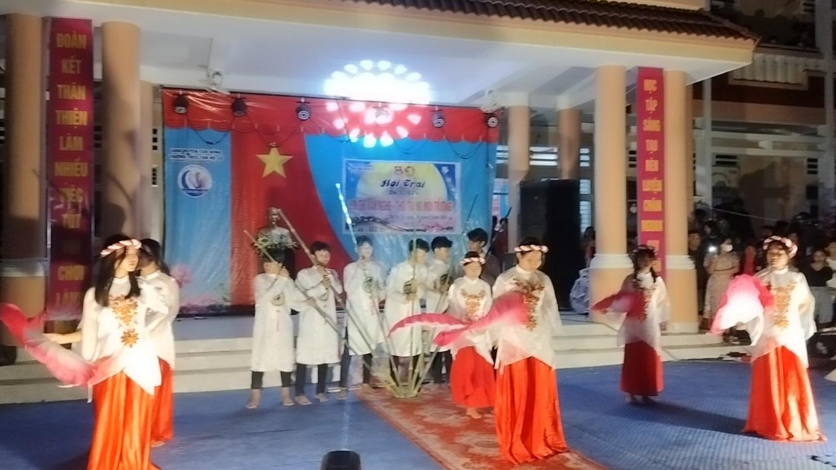

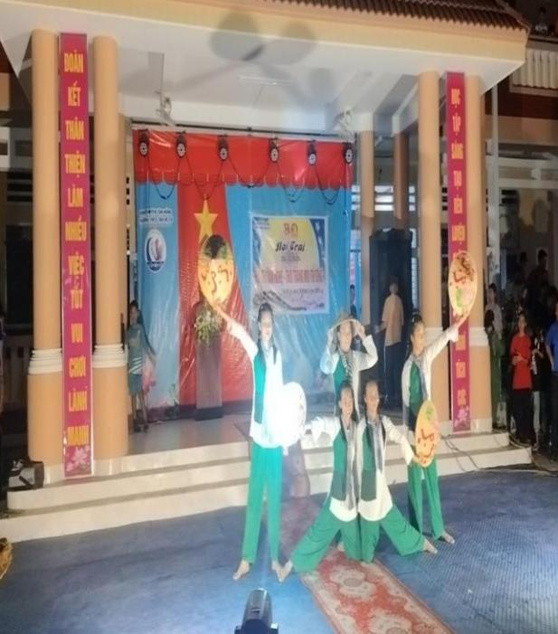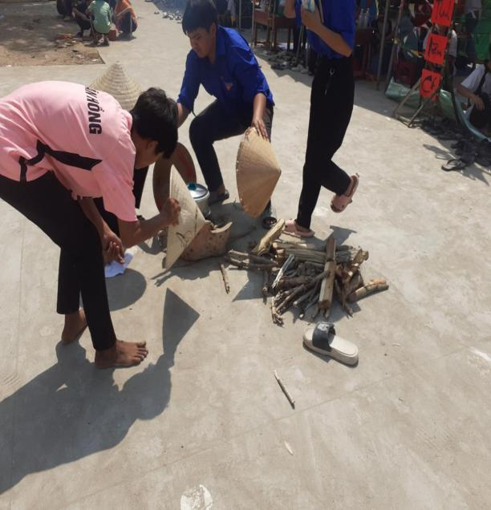

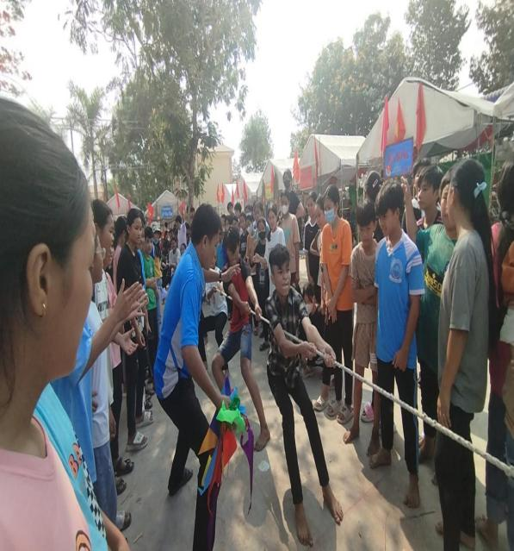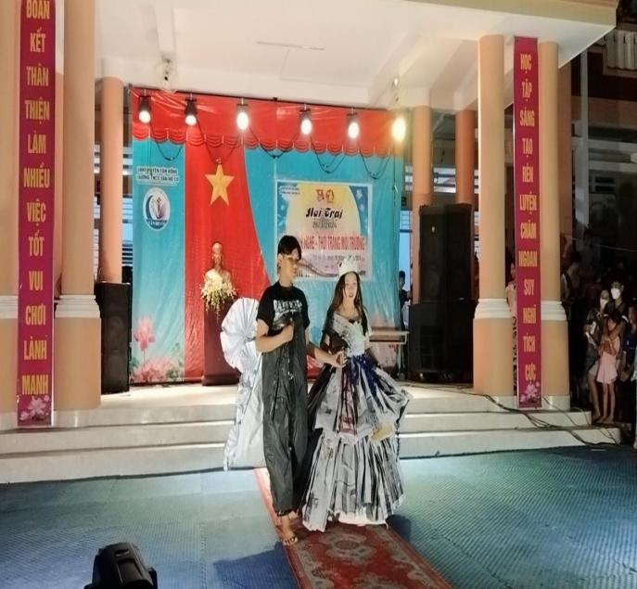

**Hình ảnh tổ các hoạt động vui chơi của trường trung học cơ sở**

**Tân Hộ Cơ**

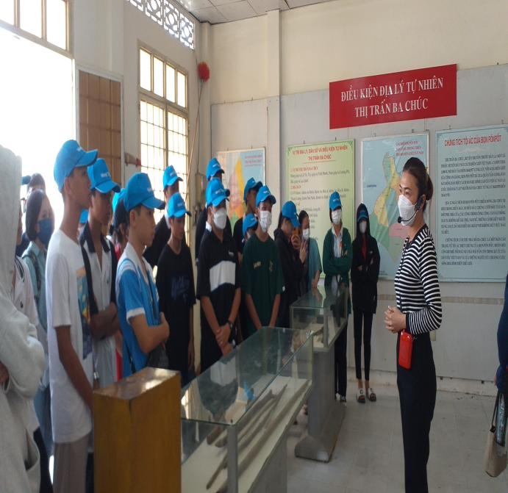

**Hoạt động về nguồn của trường trung học cơ sở Tân Hộ Cơ**

***\* Giải Pháp 5: Thành lập tổ tư vấn tâm lý học đường tư vấn chia sẻ kịp thời những khó khăn về tâm lý, tình cảm của học sinh.***

Trường đã thành lập tổ tư vấn tâm lý đi vào hoạt động mang lại hiệu quả tương đối tốt. Thành phần tổ tư vấn có 7 người gồm 2 phó hiệu trưởng làm trưởng ban, phó ban, tổng phụ trách đội và 4 thầy cô có kinh nghiệm làm thành viên, Nhiệm vụ của tổ là nắm bắt thông tin từ các em, tư vấn tâm lý giúp các em tự giải quyết các vấn đề khó khăn trong học tập, trong tình cảm, trong cuộc sống gia đình một cách đúng hướng.

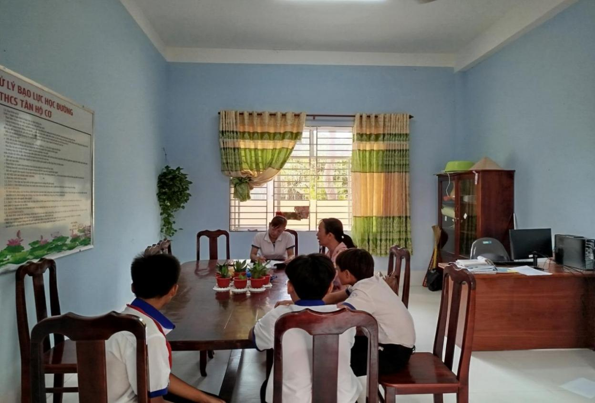

**Hình ảnh tư vấn học sinh**

**\* Giải pháp 6: Thiết lập mạng lưới thông tin hai chiều giữa nhà trường và phụ huynh.**

Nhà trường thành lập tổ giám sát và sẵn sàng phối hợp can thiệp khi bạo lực học đường xảy ra và báo với phụ huynh kịp thời phối hợp xử lý. Đây là giải pháp mang tính thực tế rất cần thiết. Nếu giám sát kỹ, tinh thần trách nhiệm cao thì sẽ trực tiếp ngăn chặn được các vụ đánh nhau đáng tiếc có thể xảy ra.

***\* Giải pháp 7: Phối hợp Công an xã tuyên truyền, can thiệp xử lý trước cổng trường khi có dấu hiệu phức tạp.***

Nhà trường đã ký liên tịch với công an địa phương xây dựng cơ chế phối hợp,tăng cường công tác tuần tra, kiểm tra, giám sát, đảm bảo an ninh trật tự trước cổng trường sau giờ tan học góp phần ngăn ngừa có hiệu quả các vụ bạo lực học đường do các đối tượng ngoài nhà trường gây ra cho học sinh, đảm bảo an toàn cho các em.

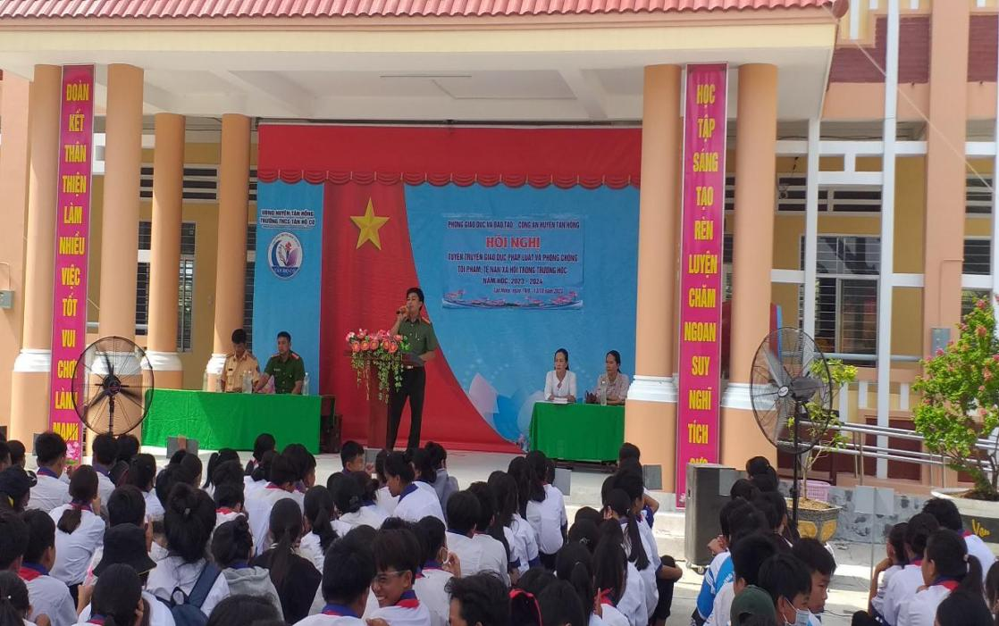

Hình ảnh phối hợp công an xã, huyện tuyên truyền tại trường

***\* Giải pháp 8: Kiến nghị với chính quyền địa phương xử lý các điểm nóng, môi trường không lành mạnh ảnh hưởng tiêu cực đến nhân cách các em.***

Trước hết phải có biện pháp quản lý, nghiêm cấm các tụ điểm game gần cổng trường, Internat có các loại trò chơi bạo lực đang xuất hiện ngày càng nhiều mà các em đang “nghiện” không chọn lọc làm nguy hại đến hành vi của các em.

*c) Ưu, nhược, điểm của giải pháp mới:*

**Ưu điểm:**

Nhà trường có vai trò chính vô cùng quan trọng trong công tác phòng chống bạo lực học đường. Nếu ban giám hiệu có sự quan tâm, tập thể hội đồng sư phạm có tinh thần trách nhiệm, hết lòng vì học sinh thân yêu, quản lý sâu sát, kiên trì trong giáo dục các em, phát hiện kịp thời những mâu thuẫn giữa các em, có phương pháp giáo dục thích hợp, xử lý đến nơi đến chốn từng vụ việc sẽ góp phần nâng cao hiệu quả công tác.

Giáo dục đạo đức học sinh, rèn luyện kỹ năng sống cho các em là giải pháp bền vững và căn bản nhất nhằm hạn chế đền mức thấp nhất nạn bạo lực xảy ra trong nhà trường hiện nay. Giáo viên chủ nhiệm là người trực tiếp quản lý giáo dục các em, có vai trò quan trọng nhất trong việc ngăn chặn, phòng chống bạo lực học đường.

Vấn đề phòng chống bạo lực học đường là vấn đề “nhạy cảm” cần có sự phối hợp chặt chẽ giữa nhà trường- gia đình và xã hội, không thể giao khoán cho bất kỳ một đơn vị nào, ban ngành nào mà cần có sức mạnh tổng hợp từ nhiều phía, xã hội cần phải chung tay giải quyết.

**Nhược điểm:**

Nếu không thực hiện thường xuyên, hay thiếu sự quan tâm của gia đình, xã hội, ban ngành thì tình trạng bạo lực học đường vẫn diễn ra.

**7. Khả năng áp dụng của giải pháp:**

Với sáng kiến và giải pháp như đã nêu trên thì tính khả thi của sáng kiến là rất cao và được minh chứng thực tế áp dụng trong trường THCS Tân Hộ Cơ trong năm học 2023-2024 ta có thể nhân rộng cho toàn Huyện, Tỉnh.

**8. Hiệu quả, lợi ích thu được hoặc dự kiến có thể thu được do áp dụng giải pháp**

Sau khi áp dụng “Một số giải pháp trong phòng ngừa bạo lực học đường tại trường THCS Tân Hộ Cơ” Kết quả đến tháng 04 năm học 2023 – 2024.

Do tiến hành đồng bộ nhiều giải pháp, công tác phòng chống bạo lực học đường của đơn vị đã đem lại những kết quả khả quan. Nhận thức của học sinh về tác hại của bạo lực học đường được nâng lên rõ rệt, kỹ năng sống của các em được nâng cao hơn, tình trạng bạo lực học đường đã giảm hẳn, tính chất mức độ từng vụ việc không còn phức tạp, nhà trường kiểm soát hoàn toàn các vụ bạo lực xảy ra trong nhà trường, sự phối kết hợp giữa nhà trường gia đình và xã hội trong giáo dục các em nhịp nhàng, uyển chuyển và hiệu quả cao hơn.

|  |  |  |  |  |
| --- | --- | --- | --- | --- |
| **Nội dung giáo dục bạo lực học đường các vụ bạo lực** | **Năm học 2021 - 2022** | **Năm học**  **2022 - 2023** | **Năm học**  **2023 - 2024** | **Nhận xét** |
| Nhận thức của học sinh về bạo lực học đường | 65% | 75% | 94% | Cao hơn, đúng đắn hơn. |
| Kỹ năng sống của học sinh | 60% | 75% | 95% | Được nâng lên. |
| Số học sinh còn xích mích nhau trong nhà trường | 13 | 6 | 1 | Giảm nhiều so với các năm trước |
| Số vụ học sinh mâu thuẫn, va chạm nhau trong lớp | 8 | 3 | 1 | Giảm |
| Học sinh mâu thuẫn va chạm nhau trong sân trường | 4 | 3 | 1 | Giảm |
| Học sinh mâu thuẫn va chạm nhau trước cổng trường. | 3 | 2 | 1 | Giảm |
| Học sinh gọi người ngoài chặn dường bạn. | 2 | 1 | 0 | Giảm |

**9. Những thông tin cần được bảo mật (nếu có)****;**

**10. Các điều kiện cần thiết để áp dụng sáng kiến;**

Những điều cần để có những giải pháp trong phòng ngừa bạo lực học đường tại trường Trung học cơ sở Tân Hộ Cơ là:

+ Tăng cường giáo dục đạo đức cho học sinh giải pháp có tính bền vững, lâu dài để phòng ngừa bạo lực học đường.

+ Nâng cao vai trò của giáo viên chủ nhiệm trong công tác phòng chống bạo lực học đường.

+ Không ngừng tác động đến gia đình để phụ huynh hiểu và xây dựng mỗi gia đình là một tổ ấm thật sự.

+ Tổ chức nhiều hoạt động nhất là các hoạt động vui chơi, các câu lạc bộ hát, múa, văn nghệ.

+ Thiết lập mạng lưới thông tin hai chiều giữa nhà trường và phụ huynh.

+ Phối hợp Công an xã can thiệp xử lý trước trước cổng trường khi có dấu hiệu phức tạp.

+ Kiến nghị với chính quyền địa phương xử lý các điểm nóng, môi trường không lành mạnh ảnh hưởng tiêu cực đến nhân cách các em.

**11. Đánh giá lợi ích thu được hoặc dự kiến có thể thu được do áp dụng sáng kiến theo ý kiến của tác giả; (hiệu quả)**

Qua các năm thực hiện các giải pháp nêu trên thì trường THCS Tân Hộ cơ đạt được những kết quả khả quan trong công tác giáo dục đạo đức học sinh quả kết quả xếp loại rèn luyện.

Báo cáo sơ kết học kì I năm học 2023-2024

|  |  |  |  |  |  |  |  |  |  |
| --- | --- | --- | --- | --- | --- | --- | --- | --- | --- |
| Khối | Số lượng học sinh | Kết quả rèn luyện | | | | | | | |
| Tốt | khá | Đạt | Chưa đạt | Tốt | Khá | TB | yếu |
| 6 | 243 | 235 ( tỉ lệ 97,71%) | 08 (tỉ lệ 3,29%) | 0 (tỉ lệ 0%) | 0 (tỉ lệ 0%) |  |  |  |  |
| 7 | 184 | 150tỉ lệ 81,52% | 33 (tỉ lệ 17,93%) | 1 (tỉ lệ 0,54%) | 0 (tỉ lệ 0%) |  |  |  |  |
| 8 | 155 | 73tỉ lệ 47,10% | 41(tỉ lệ 26,45%) | 3(tỉ lệ 1,94%) | 0(tỉ lệ 0%) |  |  |  |  |
| 9 | 180 |  |  |  |  | 165 (tỉ lệ 91,67%) | 14 (tỉ lệ 7,78%) | 0 (tỉ lệ 0%) | 0 (tỉ lệ 0%) |

12. Đánh giá lợi ích thu được hoặc dự kiến có thể thu được do áp dụng sáng kiến theo ý kiến của tổ chức, cá nhân đã tham gia áp dụng sáng kiến lần đầu, kể cả áp dụng thử (nếu có);

13. Danh sách những người đã tham gia áp dụng thử hoặc áp dụng sáng kiến lần đầu (nếu có);

|  |  |  |  |  |  |  |
| --- | --- | --- | --- | --- | --- | --- |
| Số  TT | Họ và tên | Ngày tháng năm sinh | Nơi công tác (hoặc nơi thường trú) | Chức danh | Trình độ chuyên môn | Nội dung công việc hỗ trợ |
|  |  |  |  |  |  |  |

Tôi (chúng tôi) xin cam đoan mọi thông tin nêu trong đơn là trung thực, đúng sự thật và hoàn toàn chịu trách nhiệm trước pháp luật./.

|  |  |
| --- | --- |
|  | *Tân Hồng, ngày 20 tháng 03 năm 2024* **NGƯỜI NỘP ĐƠN**  **Nguyễn Thanh Nhe** |